目 录
目 录 I
第1章 需求分析 1
1.1 系统需求分析 1
1.2 用户需求分析 1
1.3 功能需求分析 1
1.4 系统开发技术和环境 2
1.5 软硬件运行环境及开发工具 3
第2章 系统设计 4
2.1 系统设计方法三原则 4
2.2 系统的功能模块 4
2.3 系统持久化类以及接口和分发器类的设计 5
2.4 具体功能类页面的设计 5
2.4.1 用户端功能页面设计 5
2.5 前台交互类的设计 6
2.6 系统数据库设计 6
第3章 详细设计 8
3.1 MyFiles网盘系统的登录页面 8
3.2 MyFiles网盘系统的注册页面 8
3.3 用户界面 9
3.3.1 文件界面 9
3.2.2 查看及修改个人信息 9
3.2.3 文件预览界面 10
3.2.4 忘记密码页面 11
第4章 系统测试 12
4.1 用户登录 12
4.2 用户功能界面 12
4.3 个人信息界面 13
4.4 文件操作功能 13
4.5 用户信息修改功能 13
4.6 用户修改密码 14
第5章 课程设计总结与体会 15
5.1 课程设计总结 15
5.2 心得体会 15
参考文献 17
致 谢 19

需求分析

随着计算机网络的发展，越来越多的人利用计算机网络实现所需服务，网络已深深影响到人们生活的各个方面。基于ssm的个人网盘系统不仅具有传统网盘系统的大部分功能，而且能够满足各类用户的常规与特殊需求，而且操作快捷，实现技术又比较成熟，因此受到人们的喜爱。该系统主要是为个人用户设计的，方便进行文件备份以及云端存储。

系统需求分析
正确的需求分析是重要的基础和必要的步骤，它决定了系统是成功还是失败。如果没有进行恰当的需求分析，系统就失去了它的完整意义和价值。为了使本系统能够更好、更完善地被设计出米，就必须先进行调查研究。在系统调查的基础上，对新系统的功能进行细致的分析，这样才能够开发出完整的系统设计。

1.2 用户需求分析
随着网络技术的日益普及和信息化建设的重视，网络硬盘作为一种新型安全的网络存储系统，得到越来越广泛的应用。本系统基于现状，采用ssm架构，主要实现文件的上传和下载，尤其是大文件上传的多文件上传等功能。将服务器上的磁盘空间提供给合法用户使用，这样用户就可以在互联网上进行个人文件的上传、删除及文件目录的新建、修改、共享等操作。系统集成后，通过测试，证明系统设计是成功有效的。

1.3 功能需求分析
用户可以在MyFiles网盘系统中，对文件进行管理，操作灵活、简单。
系统应该实现的功能如下：
1. 登录模块：需要输入用户名和密码，进入系统。
2. 注册模块：需要用户输入用户名、密码、邮箱和邮箱验证码。
3. 系统功能模块：
(1) 上传文件：选择文件进行上传。
(2) 新建文件夹：创建文件夹。
(3) 移动文件：对文件位置进行移动。
(4) 删除文件：对文件进行删除操作。
(5) 重命名：对文件进行重命名操作。
(6) 下载：将文件从云端下载到本地。

1.4 系统开发技术和环境

1.4.1 IDEA简介
IDEA 全称IntelliJ IDEA，是用于java语言开发的集成环境（也可用于其他语言），IntelliJ在业界被公认为最好的java开发工具之一，尤其在智能代码助手、代码自动提示、重构、J2EE支持、Ant、JUnit、CVS整合、代码审查、 创新的GUI设计等方面的功能可以说是超常的。IDEA是JetBrains公司的产品，这家公司总部位于捷克共和国的首都布拉格，开发人员以严谨著称的东欧程序员为主。IntelliJ IDEA的每个方面都专门设计用于最大限度地提高开发人员的工强大的静态代码分析和符合人体工程学的设计使开发不仅具有高效性，而且还具有令人愉悦的体验。在IntelliJ IDEA为您的源代码编制索引之后，它通过在每个上下文中提供相关建议提供了快速而智能的体验：即时和巧妙的代码完成，动态代码分析和可靠的重构工具。

1.4.2 MySQL简介
MySQL是一个关系型数据库管理系统，由瑞典MySQL AB 公司开发，属于 Oracle 旗下产品。MySQL 是最流行的关系型数据库管理系统之一，在 WEB 应用方面，MySQL是最好的 RDBMS (Relational Database Management System，关系数据库管理系统) 应用软件之一。

1.4.3 Tomcat简介
Tomcat是Apache 软件基金会（Apache Software Foundation）的Jakarta 项目中的一个核心项目，由Apache、Sun 和其他一些公司及个人共同开发而成。由于有了Sun 的参与和支持，最新的Servlet 和JSP 规范总是能在Tomcat 中得到体现，Tomcat 5支持最新的Servlet 2.4 和JSP 2.0 规范。因为Tomcat 技术先进、性能稳定，而且免费，因而深受Java 爱好者的喜爱并得到了部分软件开发商的认可，成为比较流行的Web 应用服务器。

1.4.4 Vue简介
Vue (读音 /vjuː/，类似于 view) 是一套用于构建用户界面的渐进式JavaScript框架。与其它大型框架不同的是，Vue 被设计为可以自底向上逐层应用。Vue 的核心库只关注视图层，不仅易于上手，还便于与第三方库或既有项目整合。另一方面，当与现代化的工具链以及各种支持类库结合使用时，Vue 也完全能够为复杂的单页应用（SPA）提供驱动。

1.4.5 Element UI简介
由饿了么团队出品，一套为开发者、设计师和产品经理准备的组件库，提供了配套axure、sektch设计资源，可以直接下载使用，能帮我等搬砖人员节省大量的时间。使用现成的UI组件库，能快速搭建项目，后期也容易维护，在敏捷开发项目中尤为常见。设计师可以下载设计文件，在做设计图时直接使用模板，既能快速出图，也保证了前端还原实现。

1.4.6 Maven简介
Apache Maven是由Apache软件基金会所所提供的一个软件项目管理及自动构建工具。它包含：一个项目对象模型、一组标准集合、一个项目生命周期、一个依赖管理系统、运行定义在生命周期阶段中插件目标的逻辑。

1.5 软硬件运行环境及开发工具
硬件：装有windows或Linux操作系统的计算机。
软件：JDK 1.8+IDEA+Tomcat+MySQL。

第二章 系统设计

本MyFiles网盘系统总体上分为前台页面显示和后台管理。前台页面实现了文件操作的界面化操作。而后台则接收前台进行的操作来对应的对相应的文件进行处理。

2.1 系统设计方法三原则
人类在复杂的工程技术系统如能源、交通等建设方面，积累了丰富的经验，为研究复杂系统如管理系统提供了科学的指导性方法论，其主要原则如下：
1．整体性原则。系统是相互联系，相互作用的诸要素组成的综合体。我们必须从整体和各组成部分的相互关系来考察事物，从整体目标和功能出发，正确处理系统各组成部分之间的相互关系和相互作用。
2．分解—协调原则。就是把复杂问题化成若干相对简单的子问题以方便求解。若子系统的问题比较复杂，还可以再分。但在处理各类子问题时，必须根据系统的整体功能和目标，协调各子系统的行为、功能与目标，以保证整体功能目标的实现。
3．目标优化原则。所谓目标优化原则对简单的系统来说，是求最优解，对复杂系统来说，求的是满意解。一定要注意，目标优化原则并不简单是求最优解的问题^{[1]}。
这里最需要指出的是：以上三原则是系统方法中处理复杂系统问题的三个主要原则，并非是全部原则。在处理实际问题时，还需要在这些原则的指导下，根据问题的特点，确定求解的具体方法和策略^{[2]}。

2.2 系统的功能模块
MyFiles网盘系统的功能模块分为四个大的部分，系统的使用对象为普通用户，首先进行身份验证，进入系统后，用户可以管理自己上传的文件资源，进行重命名、删除、下载等一系列操作；系统的功能模块图如图2-1所示。
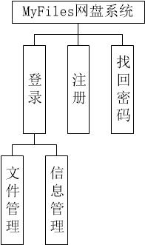
图2-1 MyFiles网盘系统功能模块图

2.3 系统持久化类以及接口和分发器类的设计
1.用户实体类 User.java
此类里面存储用户类的成员变量、构造方法，用来创建User对象；
2.文件实体类UserFile.java
此类里面存储文件类的成员变量、构造方法，用来创建UserFile对象。

2.4 具体功能类页面的设计

2.4.1 用户端功能页面设计
1．主页面index.jsp加链接跳到主页面login.jsp。
2．登录主页面login.jsp展示登录主页面，根据用户名密码进行登录。
3．文件页面file.jsp，展示用户文件信息。
4．个人中心页面user.jsp查看及修改用户信息页面。
5．忘记密码页面 forgetPass.jsp忘记密码时进行密码重置。
6．注册页面register.jsp可以进行用户注册。

2.5 前台交互类的设计
1．“用户登录信息数据的写入和获取” 类：UserController.java
该类具有的方法如下：
（1）login ()登录验证功能，传入用户名和密码，在数据库中查找，如果找到了就进行登录，没找到就提醒错误；
（2）loginByCookie ()使用Cookie进行自动登录；
（3）loginOut ()方法用于退出登录；
（4）register ()方法用于注册账号；
（5）getUserInfo ()方法用于获取用户信息；
（6）changeUser()方法用于修改用户信息；
（7）changePassByPass()方法用于修改密码；
2．“文件操作” 类：FileController.java
该类具有的方法如下：
（1）moveFile ()方法用于移动文件位置；
（2）reName ()方法用于重命名文件；
（3）delFileById ()方法用于删除文件；
（4）getFileList ()方法用于获取文件列表；
（5）download ()方法用于下载文件；
（6）toUpload()方法用于上传文件；
（7）newDir()方法用于新建文件夹；

2.6 系统数据库设计
1.用户表user用于存储账号的信息，如表2-1所示：
表2-1 用户表
序号 | 字段名称 | 字段说明 | 类型 | 位数 | 属性
1 | userId | 用户ID | int | 11 | 必填,非空,主键
2 | userName | 用户名 | varchar | 255 | 必填,非空
3 | userPass | 密码 | varchar | 255 | 必填,非空
4 | userAvatar | 用户头像 | varchar | 255 | 必填,非空
5 | userEmail | 用户邮箱 | varchar | 255 | 必填,非空
6 | userSex | 用户性别 | varchar | 255 | 必填,非空
2.文件信息表userFiles用于存储文件相关的信息，如表2-2所示：
表2-2 文件表
序号 | 字段名称 | 字段说明 | 类型 | 位数 | 属性
1 | userFileId | 文件ID | int | 11 | 必填,非空,主键
2 | userId | 用户ID | int | 11 | 必填,非空
3 | userFileName | 文件名 | varchar | 255 | 必填,非空
4 | userFileSaveTime | 文件上传时间 | data | 255 | 必填,非空
5 | userFileState | 文件状态 | varchar | 255 | 必填,非空
6 | fileType | 文件类型 | varchar | 255 | 必填,非空
7 | fileLocation | 文件位置 | varchar | 255 | 必填,非空
8 | dir | 文件目录 | varchar | 255 | 必填,非空
9 | userFileSize | 文件大小 | varchar | 255 | 必填,非空
3.自动登录表autoLogin用于存储自动登录信息，如表2-3所示：
表2-3 自动登录表
序号 | 字段名称 | 字段说明 | 类型 | 位数 | 属性
1 | autoLoginId | 自动登录ID | int | 11 | 必填,非空,主键
2 | autoLoginCode | 自动登录码 | varchar | 255 | 必填,非空
3 | userId | 用户ID | int | 11 | 必填,非空
4 | autoLoginLife | 过期时间 | data | 255 | 必填,非空

第3章 详细设计

3.1 MyFiles网盘系统的登录页面
登录页面。如图3-1所示：
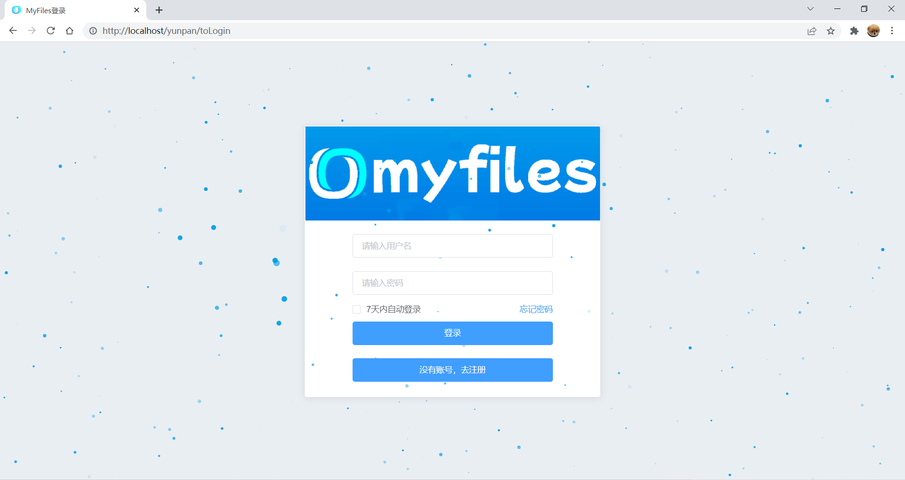
图3-1 登录页面

3.2 MyFiles网盘系统的注册页面
注册页面。如图3-2所示：
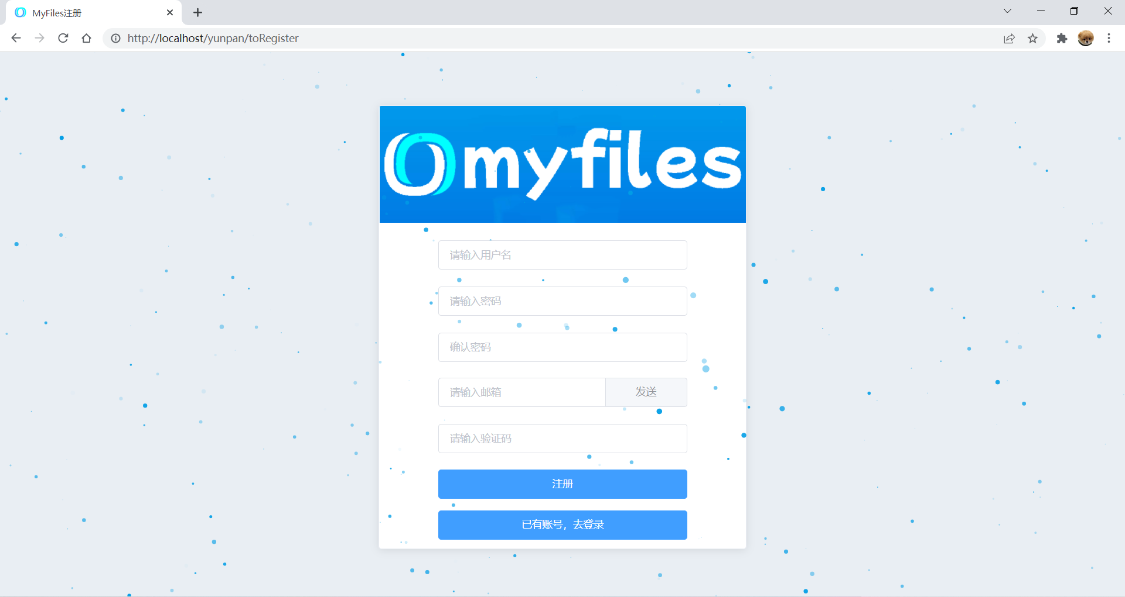
图3-2 注册页面

3.3 用户界面

3.3.1 文件界面
在文件界面中，有一系列功能的展示。如图3-3所示：
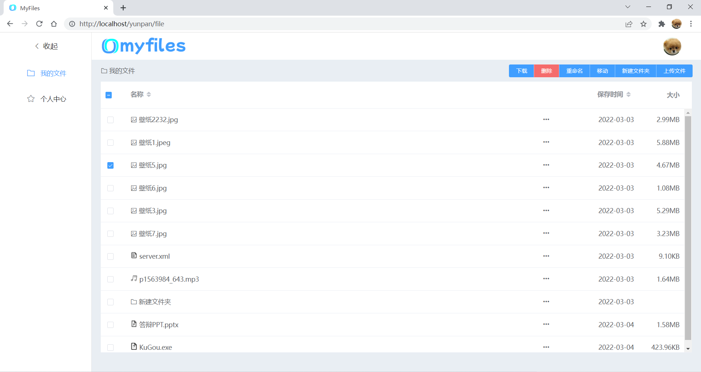
图3-3 文件页面

3.2.2 查看及修改个人信息
点击个人中心，进入个人信息展示及修改，如图3-4和图3-5所示：
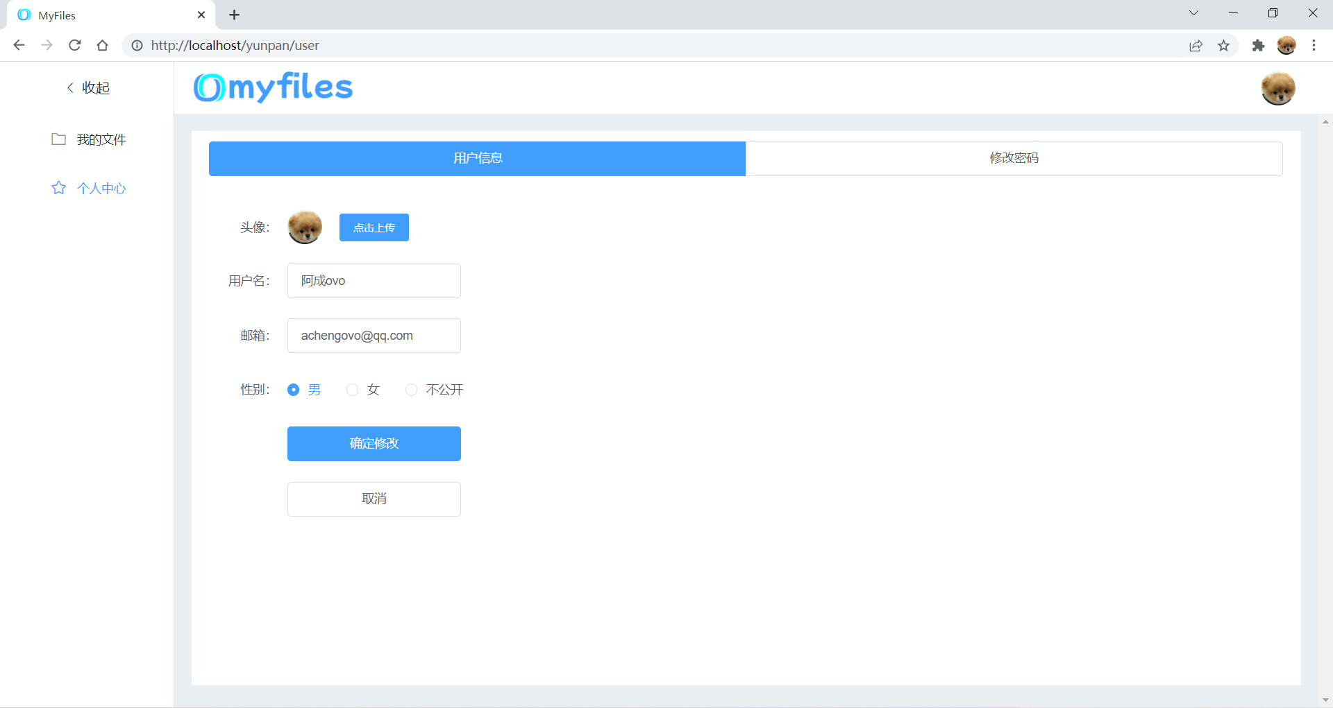
图3-4 个人信息页面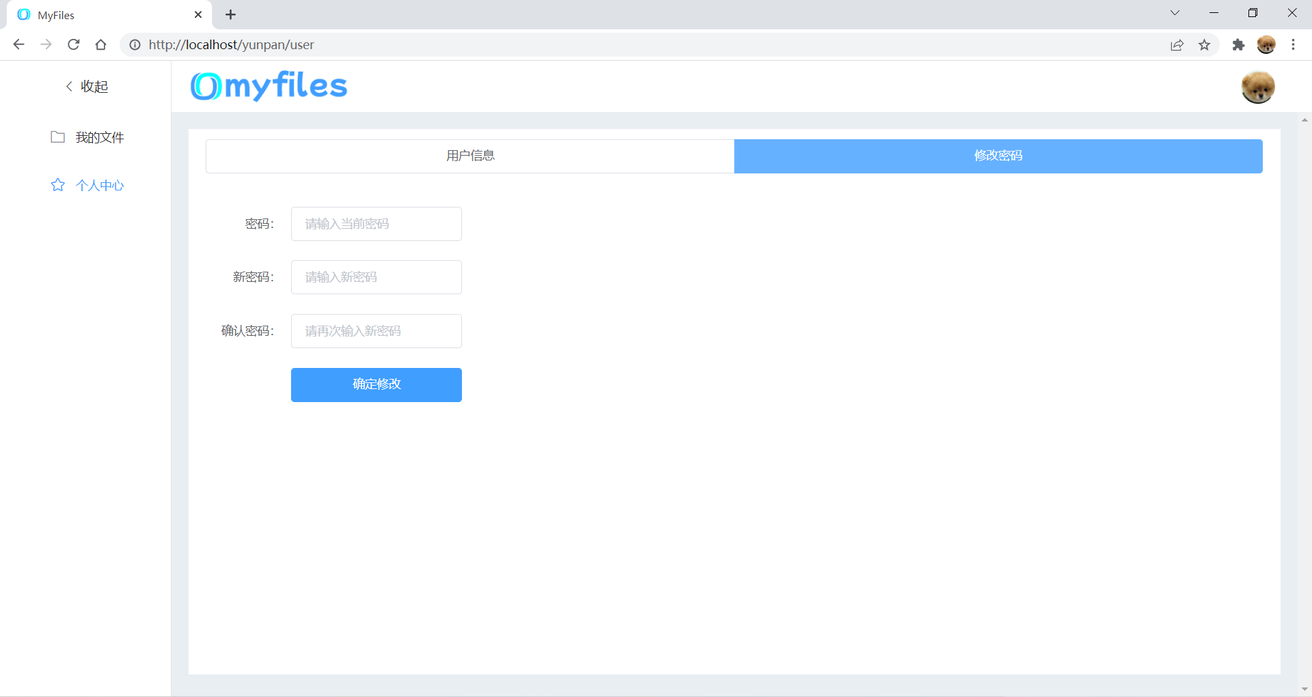
图3-5 修改密码页面

3.2.3 文件预览界面
点击部分类型的文件可进行预览。如图3-6和图3-7所示：
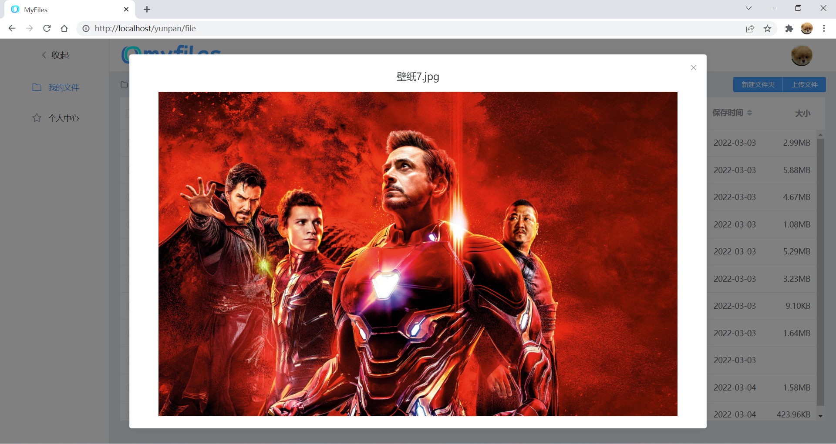
图3-6 文件预览页面
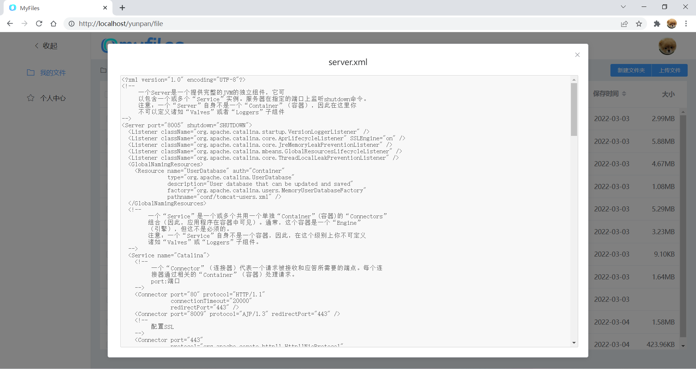
图3-7 文件预览页面

3.2.4忘记密码页面
忘记密码在此页中进行修改。如图3-8所示：
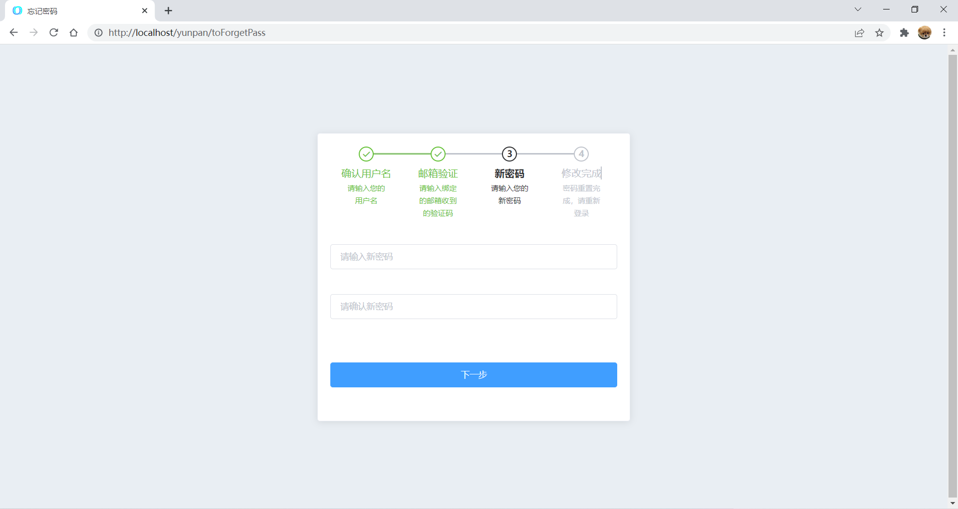
图3-8 忘记密码页面

第4章 系统测试

为了更好的完成每个模块的功能测试，运用到了单元测试等一系列的方法。本系统的测试主要采用黑盒测试中的功能测试，测试用例设计采用等价类划分进行设计。

4.1 用户登录
用户登录功能测试如表4-1、表4-2、表4-3所示：
表4-1 登录描述
用例编号 | 101
功能名称 | 用户登录
功能描述 | 用于判断、用户登录信息
测试方法 | 黑盒测试
表4-2 登录等价类划分
输入条件 | 有效等价类 | 编号 | 无效等价类 | 编号
用户名 | 用户名正确 | 1 | 用户名有误 | 3
密码 | 密码输入正确 | 2 | 密码输入有误 | 4
表4-3 测试用例设计
用例编号 | 测试数据 | 预期结果 | 覆盖范围 | 是否通过
1.1 | admin，123 | 登录成功 | 1、2 | 
1.2 | tom，test | 系统提示输入错误 | 1、4 | 
1.3 | 123，123 | 系统提示输入错误 | 2、3 | 
1.4 | 12，2123 | 系统提示输入错误 | 3、4 | 

4.2 用户功能界面
用户功能界面测试如表4-4所示：
表4-4 用户功能界面测试
用例编号 | 102 | 功能名称 | 查看各个功能
功能描述 | 是否能查看到各个功能
测试步骤 | 登录主页面 | 输入用户名、密码进行登录
测试步骤 | 浏览 | 是否能查看到各个功能
测试结果 | 通过 | 发现问题 |  | 无

4.3 个人信息界面
个人信息界面测试如表4-5所示：
表4-5 个人信息展示测试
用例编号 | 103 | 功能名称 | 查询所有个人信息
功能描述 | 用户查询数据库中的个人信息
测试步骤 | 登录主页面 | 输入用户名、密码进行登录
测试步骤 | 输出 | 界面显示所有数据库中个人信息
测试结果 | 通过 | 发现问题 |  | 无

4.4 文件操作功能
文件操作功能测试如表4-6所示：
表4-6 文件操作功能测试
用例编号 | 104 | 功能名称 | 操作文件
功能描述 | 用户进行文件上传、下载、移动、删除等
测试步骤 | 登录主页面 | 输入用户名、密码进行登录
测试步骤 | 输出 | 界面显示文件信息
测试结果 | 通过 | 发现问题 |  | 无

4.5 用户信息修改功能
用户信息修改测试如表4-7所示：
表4-7 用户信息修改功能测试
用例编号 | 105 | 功能名称 | 修改用户信息
功能描述 | 用户信息修改
测试步骤 | 登录主页面 | 输入用户名、密码进行登录
测试步骤 | 输出 | 修改用户信息成功
测试结果 | 通过 | 发现问题 | 无

4.6 用户修改密码
用户修改密码测试如表4-8所示：
表4-8 用户修改密码功能测试
用例编号 | 106 | 功能名称 | 用户修改密码
功能描述 | 用户修改密码
测试步骤 | 登录主页面 | 输入用户名、密码进行登录
测试步骤 | 输出 | 密码修改成功
测试结果 | 通过 | 发现问题 |  | 无

第5章 课程设计总结与体会

随着互联网行业的迅速发展，人们的日常生活、休闲娱乐已经离不开网络。未来我们的生活一定会与网络联系更加密切，网络使我们的生活、工作、休闲娱乐变得更加高效和多样，“互联网+”已经成为一种趋势，互联网和现实的结合将会给我们的方方面面带来越来越大的改变，休闲娱乐方面也会有更多的选择，我们的生活将会更加美好、舒适。

5.1 课程设计总结
本文按照软件工程开发设计方法，实现了一个学生选课系统，本系统采用SSM框架，数据库MySQL,开发工具IDEA，tomcat8.5运行环境，实现了文件和用户的增删改查，以及用户对文件的操作。
随着网络技术的日益普及和信息化建设的重视，网络硬盘作为一种新型安全的网络存储系统，得到越来越广泛的应用。本系统基于现状，采用ssm架构，主要实现文件的上传和下载，尤其是大文件上传的多文件上传等功能。将服务器上的磁盘空间提供给合法用户使用，这样用户就可以在互联网上进行个人文件的上传、删除及文件目录的新建、修改、共享等操作。系统集成后，通过测试，证明系统设计是成功有效的。

5.2 心得体会
两周的课程设计结束了，在这次的课程设计中不仅检验了我所学习的知识，也培养了我如何去把握一件事情，如何去做一件事情，又如何完成一件事情。在这次设计过程中，与同学分工设计，和同学们相互探讨，相互学习，相互监督。我学会了合作，学会了运筹帷幄，学会了宽容，学会了理解，也学会了做人与处世。课程设计是我们专业课程知识综合应用的实践训练，这是我们迈向社会，从事职业工作前一个必不少的过程. “千里之行始于足下”，通过这次课程设计，我深深体会到这句千古名言的真正含义.我今天认真的进行课程设计，学会脚踏实地迈开这一步，就是为明天能稳健地在社会大潮中奔跑打下坚实的基础。
通过这次网盘系统的设计，本人在多方面都有所提高。通过这次学生选课系统的设计，综合运用本专业所学课程的理论和知识进行项目开发实际训练从而培养和提高学生独立工作能力，巩固与扩充了对Java软件开发设计等课程所学的内容，掌握项目设计的方法和步骤，了解了良好的框架对于软件开发的重要性，提高了编程能力，程序设计能力，熟悉了代码的规范和标准，同时各科相关的课程都有了全面的复习，独立思考的能力也有了提高。
在这次设计过程中，体现出自己单独设计程序的能力以及综合运用知识的能力，体会了学以致用、突出自己劳动成果的喜悦心情，从中发现自己平时学习的不足和薄弱环节，从而加以弥补。

参考文献

[1]陈庆荣.基于B/S模式应用的研究与设计[J].福建电脑,2018,34(02):125-126+67.
[2] 崔兰超,韩晓丹.基于B/S结构的学校综合管理系统的开发[J].电脑编程技巧与维护,2018(02):87-89.
[3] 王高亮.基于MyEclipse的实验室设备管理系统设计[J].现代计算机(专业版),2012(10):57-60.
[4] 秦园园.关于Tomcat的一些问题探讨[J].山西科技,2011,26(04):40-41.
[5] 吴小青.JSP+TOMCAT+MYSQL开源软件整合配置初探——以揭阳职业技术学院图书馆网站服务器配置为例[J].齐齐哈尔大学学报(自然科学版),2012,28(04):66-69.
[6] 魏强.JSP技术简介及发展前景[J].装备制造技术,2008(07):118-119+124.
[7] Sahithi Tummalapalli,Venkata rao Machavarapu. Managing Mysql Cluster Data Using Cloudera Impala[J]. Procedia Computer Science,2016,85.
[8] 常大俊.基于MySQL数据库结构设计[J].信息安全与技术,2015,6(09):55-57.
[9] 樊振宇.深入理解SERVLET和JSP原理[J].电脑知识与技术,2011,7(11):2570-2572.
[10] 张彤,赵丽.移动医疗App功能模块的比较分析与发展建议[J].廊坊师范学院学报(自然科学版),2016,16(02):28-31.
[11] 樊娟.基于Web的新闻发布系统的设计与实现[J].山西电子技术,2017(02):70-72+96.
[12] 王绵金,郑海涛,范耀明.黑盒测试用例设计方法探究[J].信息与电脑(理论版),2016(06):127-128.
[13] 邓丽萍.等价类划分法测试用例的设计与实现[J].电脑迷,2016(05):77.
[14] 黄玉春.浅谈下一代Web开发标准的核心技术—HTML5[J].计算机时代,2015(04):3-5.
[15] 刘云香.基于Spring+DWR+EXT框架的web应用设计与实现[J].电脑知识与技术,2016,12(15):103-104.
[16] 李刚 疯狂Java讲义[M] 电子工业出版社出版：王传臣 2008:54-56
[17] 梁勇(Y.Daniel Liang) Java语言程序设计[M] 机械工业出版社：李奇 2008
[18] 埃克尔 陈昊鹏译 Java编程思想[M] 机械工业出版社：李奇 2007
[19] 传智播客高教产品研发部 Java基础入门[M] 清华大学出版社：宗俊峰 2014
[20] 邵丽萍 邵光亚 张后扬 谭浩强 Java编程语言[M].(第3版) 清华大学出版社：宗俊峰 2008

致 谢

本次课程设计完成了，在这个过程中我学到了很多东西。首先，我要感谢我的课程老师，他在我完成课程设计的过程中，给予了我很大的帮助，对论文从选题到构思再到定稿中的每个环节给予的细心的指导，您给出的建议对课程设计的完成起到了关键性的作用。在我的学业和课程设计的点点滴滴中，无不倾注着课程老师辛勤的汗水和心血。
其次，还要感谢同学们的指教。在课程设计开始的初期，我对于论文的结构以及文献选取等方面都有很多问题，并不能将课本知识运用到实际设计中来，经过这两个星期一点点的查阅书籍，询问老师和同学还是有很多的收获，在之后应当认真学习相关方面的知识。
最后，感谢CSDN网站以及W3school网站，在我课程设计中遇到问题时能够有资料可以查，有业界精英分享的各种经验，让我在本次课程设计中从中获取了很多新的知识。
值此课程设计完成之际，再次向所有关心、支持、帮助我的老师、同学和朋友们表示我衷心的感谢。

